COMUNICATO STAMPA
MECSPE Bologna Fiere 2026
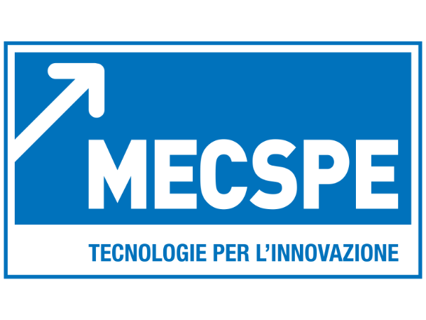
OPEN MIND presenta hyperMILL, il CAM di riferimento nel mondo della lavorazione meccanica
4-6 marzo 2026
Padiglione 19, stand C46
Wessling (Germania), Rho (Italia), 10 febbraio 2026 – Dal 4 al 6 marzo 2026 OPEN MIND Technologies Italia partecipa a MECSPE Bologna Fiere per presentare hyperMILL, il software CAM di riferimento per le strategie di lavorazione avanzate meccaniche, oggi adottato da aziende manifatturiere che puntano su precisione, efficienza e affidabilità dei processi produttivi.
Allo stand C46 – Padiglione 19, i visitatori potranno vedere da vicino una selezione di componenti realizzati dai clienti OPEN MIND, esempi concreti di come le diverse funzionalità di hyperMILL consentano di affrontare geometrie complesse, ridurre i tempi di programmazione e migliorare la qualità finale dei pezzi lavorati, indipendentemente dal tipo di componente e dall’applicazione.
Virtualizzazione e simulazione: la digitalizzazione che fa la differenza
Presso le postazioni dimostrative, gli specialisti di OPEN MIND saranno a disposizione per approfondire i temi della virtualizzazione e della simulazione prima della lavorazione in macchina. La digitalizzazione dei processi di preparazione grazie a hyperMILL VIRTUAL Machine consente infatti di:
- suggerire i percorsi utensile più efficaci;
- ottimizzare il carico di lavoro delle macchine utensili;
- prevenire collisioni, errori e rotture durante le fasi di lavorazione;
- preservare utensili e macchine, riducendone l’usura.
Un approccio che rende la programmazione CAM non solo più sicura, ma anche più sostenibile ed efficiente nel medio-lungo periodo.

hyperMILL INTELLIGENCE: l’IA applicata alle sfide della produzione
Il tema sulla bocca di tutti, quello dell’intelligenza artificiale, arriva allo stand OPEN MIND.
Grazie a hyperMILL INTELLIGENCE è ora possibile far convergere entrambi i mondi: controllo basato su regole dove conta la precisione e supporto dell’intelligenza artificiale dove serve migliorare i processi.
OPEN MIND unisce l’esperienza degli specialisti della lavorazione con logiche basate su regole, l’IA adattiva e una profonda conoscenza di macchine e utensili reali ottenendo soluzioni di produzione intelligenti che fanno la differenza, aumentando produttività e fiducia nei reparti produttivi.
Nel mondo CAD/CAM l’IA genera valore solo quando è integrata in modo coerente nei processi. hyperMILL INTELLIGENCE unisce automazione, ottimizzazione e intelligenza artificiale in un’unica piattaforma tecnologica, progettata per garantire affidabilità operativa e intelligenza reale nella programmazione CAM.
Integrazione tra produzione e MES: la soluzione software Hummingbird
Per supportare il passaggio delle aziende verso processi di pianificazione e gestione pienamente digitali, OPEN MIND integra l’agile MES Hummingbird in hyperMILL, rafforzando una collaborazione che consente di coordinare in modo ottimale i due sistemi e offrire un ambiente di produzione modulare, scalabile e ad alte prestazioni.

Appuntamento a MECSPE Bologna Fiere 2026
Padiglione 19 | Stand C46 4–6 marzo 2026

Materiale illustrativo
Il seguente materiale illustrativo pronto per la stampa è disponibile per il download dal seguente indirizzo: https://kk.htcm.de/press-releases/open-mind/

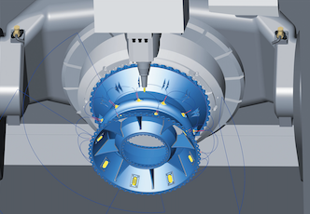 Fonte: OPEN MIND  Virtualizzazione e simulazione con hyperMILL VIRTUAL Machining | 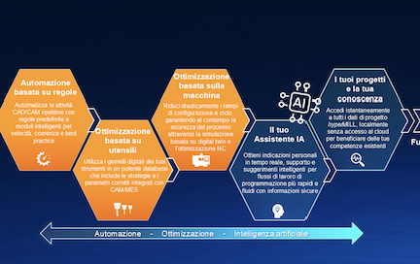  Fonte: OPEN MIND  Il futuro con hyperMILL INTELLIGENCE

Informazioni su OPEN MIND Technologies AG
OPEN MIND Technologies AG è uno dei produttori leader al mondo di soluzioni CAD/CAM ad alte prestazioni per la programmazione di macchine utensile e controllo numerico.
OPEN MIND sviluppa soluzioni CAD/CAM dotate di un elevato numero di innovazioni esclusive, che garantiscono prestazioni notevolmente efficienti per quanto riguarda la programmazione CAM. hyperMILL è una soluzione CAD/CAM modulare completa che offre le più recenti tecnologie CAM sulla propria piattaforma CAD: dalle strategie 2,5D, 3D, a 5 assi e di tornitura alle soluzioni per la produzione additiva oltre alle lavorazioni HSC e HPC. Che si tratti di automazione, simulazione o macchina virtuale, le tecnologie all’avanguardia ampliano la gamma di prodotti e consentono catene di processo digitali continue. Applicazioni speciali, perfetta interazione con tutte le soluzioni CAD più comuni e un’offerta di servizi orientata al cliente completano la gamma di servizi.
hyperMILL rientra tra le 4 soluzioni CAD/CAM leader su scala internazionale secondo il report “NC Market Analysis Report 2025” di CIMdata. Le innovative tecnologie CAD/CAM soddisfano i massimi requisiti in termini di costruzione di utensili e stampi, nel settore dell’industria meccanica, dell’industria automobilistica, aerospaziale e dei semiconduttori e per quanto riguarda la tecnologia medica.
Con l’acquisizione di una quota di maggioranza nel produttore di Manufacturing Execution System (MES) Hummingbird, OPEN MIND amplia il proprio portfolio prodotti come sviluppatore CAD/CAM e consolida la propria offerta per i processi di produzione digitalizzati interconnessi.
OPEN MIND è presente in tutti i continenti con proprie filiali e partner commerciali qualificati e fa parte del gruppo Mensch und Maschine.
Ulteriori informazioni sono disponibili su richiesta oppure visitando il sito www.openmind-tech.com o contattando
Sales.Italy@openmind-tech.com o +39 0293 162503.
OPEN MIND Technologies Italia Srl, Milano
Via Pomè 14
20017 Rho (MI)
Tel.: +39 02 93 162 503
Fax: +39 02 93 184 429
E-mail: Info.Italy@openmind-tech.com
Sede principale:
OPEN MIND Technologies AG, Argelsrieder Feld 5, 82234 Wessling, Germania
Tel. +49 8153 933-500, Fax: +49 8153 933-501
E-mail: Info@openmind-tech.com, Homepage: www.openmind-tech.com

Contatti stampa:
Alessandra.Croci@openmind-tech.com

